Конспект уроку інформатики

3 клас

Урок 7: **Всесвітнє павутиння. Мандруємо Інтернетом.**

**Поняття веб-сторінки,її адреси.Складові вікна програми-браузера**

**Вчитель Харчук Любов Дмитрівна**

***Мета:*** *формування ключових компетентностей:*

*вміння вчитися -* організація свого робочого місця; бережливе ставлення до часу;

*загальнокультурної -* дотримуватися норм усного і писемного мовлення, давати повну і чітку відповідь;

*соціальної -* прояв ініціативи з урахуванням інтересів групи в якій працюєш;

*громадянської* - бережливе ставлення до рослин;

*здоров’я збережувальна компетенція -* взаємозв’язок організму людини з природнім оточенням;

*предметних компетентностей*:

* дати поняття «Всесвітня павутина»;
* розглянути основні особливості «Всесвітньої павутини».
* з’ясувати принцип роботи «Всесвітньої павутини»;
* розвивати пам’ять і логічне мислення;
* виховувати дисциплінованість, обережність.

**Тип уроку:** засвоєння нових знань, формування вмінь і навичок.

**Обладнання та наочність:** дошка, комп’ютери, підручники, навчальна презентація.

**Програмне забезпечення:** веб-браузер, підключення до мережі Інтернет

**Хід уроку**

**І. Організаційний етап**

**ІІ. Мотивація навчальної діяльності**

**ІІІ. Актуалізація опорних знань**

**1) Гра «Незакінчене речення» (3 хв)**

 - Веб-сторінка – це… (електронний документ, підготовлений для розміщення в мережі Інтернет).

- Сайт – це… (група пов’язаних між собою веб-сторінок. Вони поєднані єдиним оформленням і змістом).

- Назвіть, будь ласка, які сайти ви знаєте? (Електронної бібліотеки, Фейсбук).

* - Фейсбук - це сайт для дорослих. Для дітей теж є багато сайтів.(Сайт авторських казок)

|  |  |  |  |
| --- | --- | --- | --- |
| **Когнітивні рівні** | **Конкретизовані**  **навчальні цілі** | **Завдання, які**  **забезпечують**  **досягнення цілей** | **Навчально- методичне забезпечення** |
| ***Знання*** | Знає визначення гіперпосилань;  називає основні правила роботи з комп’ютером; | *Інтерактивна технологія «Мікрофон».*  *Технологія «Павутинка».* | Зі слів учителя  Роздатковий матеріал |
| ***Розуміння*** | познайомити з Всесвітньою мережею Інтернет;  пояснює свій вибір у запропонованому завданні; | *Робота в групах*.  *Ситуативні завдання.* | Презентація |
| ***Застосування*** | Вміння застосовувати роботу з гіперпосиланнями | *Веб-браузер* | Підручник |
| ***Аналіз*** | Аналізує життєві ситуації;  вирішує проблеми;  зіставляє описані події із реальним життям. | Гра «Закінчи речення» | Роздатковий матеріал |
| ***Синтез*** | характеризує принцип роботи «Всесвітньої павутини»;. |  | Роздатковий матеріал |
| ***Оцінювання*** | Оцінюють свою роботу на уроці;  висловлюють судження відносно почутого на уроці; | Інтерактивна вправа «Піраміда позитивних почуттів» | Презентація |

Переставте літери в кожному слові й прочитайте прислів’я:

**ДЕЛЮЙ ТАЙПИ, А ВІЙС МУРОЗ ЙАМ.**

Людей питай, а свій розум май.

- Що таке “комп’ютерна мережа”?

- Яка мережа називається “локальною”, “глобальною”?

- Яку найвідомішу глобальну мережу ви знаєте?

- Що таке “модем”?

Про Інтернет чув сьогодні, мабуть. Кожний. А що ви про нього знаєте? – запитав учитель.

* **Сайт** можна порівняти з книжкою. Сторінки веб-сайту називаються **веб-сторінками**. Кожен сайт має свою адресу в Інтернеті й головну сторінку, з якої можна потрапити на інші сторінки сайту, - сказав учитель.

Крім того, з веб-сторінок можна перейти на сторінки інших сайтів. Ця

система зв’язків між різними сторінками сайтів по всьому світу охоплює планету ніби павутина. Саме тому її називають веб (від англійського слова web – павутиння).

**Всесвітня павутина (англ. World Wide Web, скорочено: WWW;**

**також: веб або тенета — найбільше багатомовне сховище інформації в**

**електронному вигляді: мільйони пов'язаних між собою документів, що**

**розташовані на комп'ютерах розміщених на всій земній кулі.**

Вважається найпопулярнішою і найцікавішою службою-мережею в

Інтернет, яка дозволяє одержувати доступ до інформації незалежно від місця

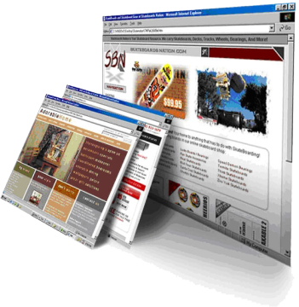її розташування.

* Існують сайти, на яких можна розміщувати свої розповіді, повідомлення, ставити запитання, обговорити їх, ділитися враженнями, - продовжив учитель.
* А давайте ми теж будемо розміщувати інформацію про наш клас та про цікаві уроки в нашій школі на сайті. Діти з усієї України дізнаються про нас, і ми познайомимося один з одним, - запропонував Василько.
* І не тільки діти України. Користувачі Інтернету з усього світу зможуть прочитати ваші розповіді, а також побачити малюнки й фотографії, - додав учитель.

***IV. Робота з підручником.***

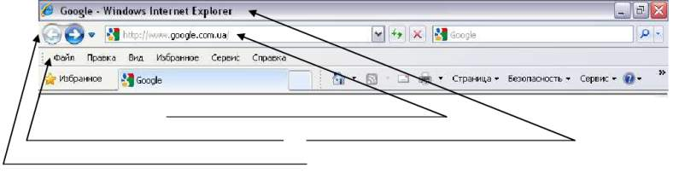

V***. Практична робота на ПК.***

Для перегляду веб-сайтів використовують спеціальні програми – веб-оглядачі. Одна з таких програм – **Internet Explorer.** Запустіть її, скориставшись значком на **Робочому столі**, або таким самим значком у меню **Пуск**.

Відкриється вікно програми, і в ньому одразу відобразиться **домашня**

**сторінка** – це веб-сторінка, з якої користувач хоче починати свою роботу в

Інтернеті. Кожен встановлює її на свій смак. Це може бути сторінка

улюбленого сайту, сторінка для пошуку сайтів або навіть сторінка власного

сайту.

Якщо у нашій школі є шкільний сайт, імовірно, ви потрапили саме на

одну з його сторінок.

Сторінки сайту містять заголовки, тексти, малюнки, фотографії тощо.

Деякі слова, фрази і зображення є “дверцятами” до інших веб-сторінок. Як

правило, такі слова підкреслені і виділені кольором. Якщо встановити

вказівник на ці “дверцята”, він стає таким: .

Тепер досить клацнути ліву кнопку миші, і у вікні відкриється нова сторінка.

Такі “дверцята” називають **гіперпосиланням.**

На сторінці може бути багато гіперпосилань.

Роздивіться першу сторінку сайту школи. Знайдіть посилання до інших

сторінок.

Переходячи з однієї сторінки сайту на іншу, прочитайте інформацію про останні шкільні новини, про історію школи, про вчителів, які працюють у ній.

Якщо хочете повернутися до попередньої сторінки, натисніть кнопку

**Назад.** Інколи сторінка велика і може не вміщатися у вікні. Тоді скористайтеся коліщатком миші або прокруткою збоку на екрані, щоб прогорнути її донизу.

VI. **Засвоєння нових знань**

       Зараз ми з вами спробуємо самостійно зайти на цей сайт. Для цього нам треба відкрити веб-браузер Google Chrom з пошуковою службою Google, ввести пошукові слова  (український дитячий сайт) в адресний рядок і перейти за цим посиланням. Перед вами відкриється ось таке зображення, на якому ви бачите безліч малюнків. Натисніть на годинник. Як тільки ви натиснули на зображення, то перед вами відкриється інше вікно браузера.

*Проблемне запитання*

Спробуйте натиснути на інші зображення. Як ви думаєте, як називаються ці малюнки?

Саме про це ми дізнаємося сьогодні на уроці.

Коли ви продовжите працювати з цією сторінкою, то побачите, текст. Спробуйте навести курсор на рядок тексту. Перед вами відкриється ще одне вікно браузера.

|  |
| --- |
| **Гіперпосилання у вигляді активної кнопки** |

[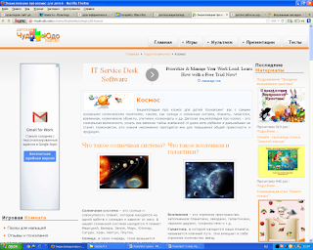](https://3.bp.blogspot.com/-Pp5Zve4f_Pw/V6Bb1XdjWWI/AAAAAAAAAiE/ajw4wdmPvBYMtw-Cfwg_8K9KvumqYm1MwCLcB/s1600/%D0%B0%D0%BA%D1%82%D0%B8%D0%B2%D0%BD%D0%B0+%D0%BA%D0%BD%D0%BE%D0%BF%D0%BA%D0%B0.png)

Тобто, гіперпосилання бувають і у вигляді тексту.

Ще гіперпосилання бувають у вигляді кнопок. Коли ви наводите курсор на кнопку, то колір кнопки змінюється. Коли ви натискаєте дану кнопку, то перейдите на іншу сторінку по гіперпосиланню.

*Що ж таке гіперпосилання ?*

         Гіперпосила́ння — це активний (виділеним кольором) текст, зображення чи кнопка на [веб-сторінці](http://uk.wikipedia.org/wiki/%D0%92%D0%B5%D0%B1-%D1%81%D1%82%D0%BE%D1%80%D1%96%D0%BD%D0%BA%D0%B0), натиснення на яку (активізація гіперпосилання) викликає перехід на іншу сторінку чи інший об’єкт. Ще можна сказати, що гіперпосилання є дуже зручним інструментом, який дозволяє після кліка по заданій ділянці тексту або зображенню перенаправити читача до джерела додаткової інформації всередині цього ж документа або до різних зовнішніх ресурсів у мережі Інтернет.

Отже ви побачили, що гіперпосилання можуть бути у вигляді зображення, кнопки та тексту.

**Релаксація** (зняття зорової втоми).

Не працювати є причина — Очам даємо відпочинок!

Мерщій рівнесенько сідаймо, Очима кліпать починаймо.

Навіщо кліпать? Така зарядка — Вже краще бачать оченятка!

Очима швидко обертаймо, Та головою не хитаймо.

Ліворуч — раз, два, три, чотири, Праворуч — стільки ж повторили.

По колу очі обертаймо

І все навколо розглядаймо. Раз коло, два і три, чотири, Щільніше очі ми закрили.

На п’ять і шість їх потримали, По колу знов пообертали.

П’ять разів отак зробили, За комп’ютер знову сіли.

7

**VII. Формування вмінь і навичок**  
**Робота з підручником «Я досліджую світ» , сторінка 86-87**

Дайте відповіді на такі питання:

Які гіперпосилання ви бачите на першому зображення? (Так, у вигляді малюнків).

Які гіперпосилання ви бачите на другому і третьому зображенні? (У вигляді тексту).

Прочитайте текст під малюнками та скажіть, як розпізнати гіперпосилання на сторінці? (Вони виділені іншим кольором та мають підкреслення).

Що відбувається, коли ви наводите вказівник на текст? ( Він змінює свій вигляд зі стрілки на руку з вказівним пальцем).

* 1. Відкрийте підручники «Я досліджую світ» на с.86 та знайдіть гіперпосилання. Розгадайте ребуси

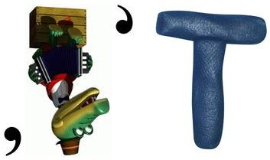

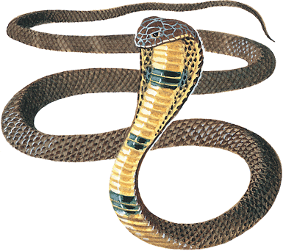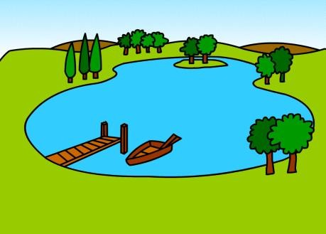 **У**

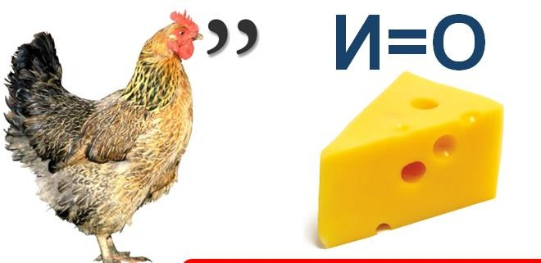

* 1. Веб-сторінки, які пов’язані за змістом, називають…
  2. Як називають об’єкт веб-сторінки, який містить посилання на інший

об’єкт?

**Гра «Так чи ні»**

        Уся інформація в Інтернеті розміщується на веб-сайтах.

Слово веб у перекладі означає Інтернет.

Кожен веб-сайт має свою адресу.

Переміщатися з одного веб-сайту на інший та з однієї сторінки до іншої можна за допомогою гіперпосилань.

**«Знайди 8 слів, що заховалися»**

|  |  |  |  |  |  |  |  |  |  |
| --- | --- | --- | --- | --- | --- | --- | --- | --- | --- |
| С | А | Й | Т | К | Л | М | Н | О | П |
| Р | С | Г | І | П | Е | Р | П | О | С |
| В | І | Н | Т | Е | Р | Н | Е | Т | И |
| Е | М | Р | О | Ф | Н | І | Р | Е | Л |
| Б | А | В | Е | Б | С | А | Й | Т | А |
| С | Ц | Б | Р | А | У | З | Т | Ю | Н |
| Т | І | Я | Т | У | Р | Е | Ю | П | Н |
| О | Р | І | Н | К | А | К | О | М | Я |

***VІI. Підсумки уроку.***

- Що таке “всесвітня павутина”?

- Що таке “веб-сайт”?

- Що таке “веб-сторінка”?

- Яка сторінка називається “домашньою”?

- Що таке “гіперпосилання”?

- Як повернутися до попередньої сторінки?

- Якого вигляду набуде вказівник, якщо навести ним на

гіперпосилання?

**Безпечний інтернет**[**https://youtu.be/CaqOP_hzE**](https://youtu.be/CaqOP_hzEo0)

# Література

1. Артемова Л.В. Вчися граючись. – К.: Томіріс. – 2010
2. Клименко О.Ф., Головко Н.Р., Шарапов О.Д. Інформатика та

комп’ютерна техніка: навч. – метод.посібник/ За заг. ред. Шарапова О.Д. – К.: КНЕУ, 2012

1. Пометун О., Пироженко Л. Сучасний урок. Інтерактивні технології навчання. – К.: А.С.К., 2015
2. Шевченко О.О. Уроки з комп’ютерною підтримкою/ О.О. Шевченко// Початкова освіта. – №12, 2014